**Ибраева Жанагуль Рахметуллаевна**

мектепалды даярлық   
тобының тәрбиешісі,   
Ақмола облысы, Қорғалжын ауданы, Арықты орта мектебі

**10 саны**

**Пәні:** Математика

**Сабақтың мақсаты:** 10 санымен және оның жазылуымен таныстыру. 10-ға дейінгі сандарды тура және кері санауды үйрету.

**І: Ұйымдастыру кезеңі:**

**Шаттық шеңберін жасау**

Армысың, асыл күн!

Армысың, асыл жер!

Армысың көк аспан!

Армысың жан досым!

Жылуыма жылу қос,

Міне, менің жүрегімнің жылуы.

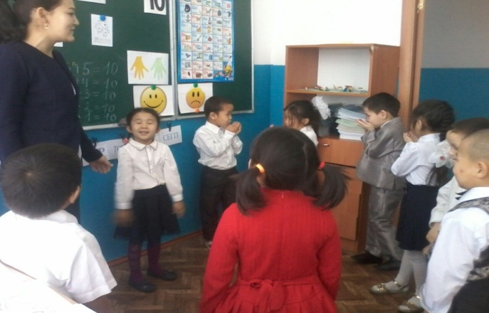

**ІІ. Қайталау кезеңі:**

**Ойын: «Орнын тап»**

Сөздерді оқып, екінші жағындағы санды табу. Ретімен орналастыру.

Енді осы сандарды тура және кері санау.

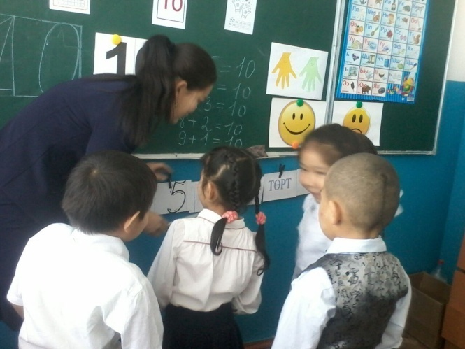

**ІІІ. Тақпақтар:** Балалар біз сандар туралы тақпақтар білеміз бе?

Олай болса өткен сандарға бір тоқталып өтейік.

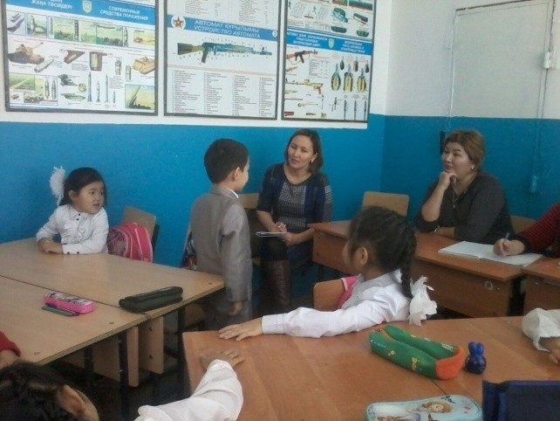

**Ойын: «Есептейік»**

4+2=6 9-1=8

5+3=8 8-5=3

6+1=7 7-1=6

8+1=9 6-2=4

**IV. Жаңа сабақ.**

Есептер тақтада жазулы тұрады. 5+5=10

6+4=10

7+3=10

8+2=10

9+1=10

Балалар тақтаға назар салайық, бұл есептердің жауаптары қандай санға тең болып шықты? **10 санына**

Жарайсыңдар ендеше бүгінгі тақырыбымыз 10 санымен таныс болыңыздар:

Он жыл, он жас – он деген,

Он жас кіші ол менен,

Онды жаза аламыз,

Он – тұрған бір нөл менен.

Тақтаға жазбаша және баспа түрін жазып көрсету. 10 санының айырмашылығы ол екі таңбалы сандардың ең кішісі.

**V. Дәптермен жұмыс.**

**VI. Сергіту сәті:**

Қолымызды жаяйық,

Құс боп қанат қағайық,

Бір, екі, үш – ал көкке ұш,

Төрт, бес, алты, жеті – мынау ауыл шеті.

Сегіз, тоғыз, он – ал орнына қон.

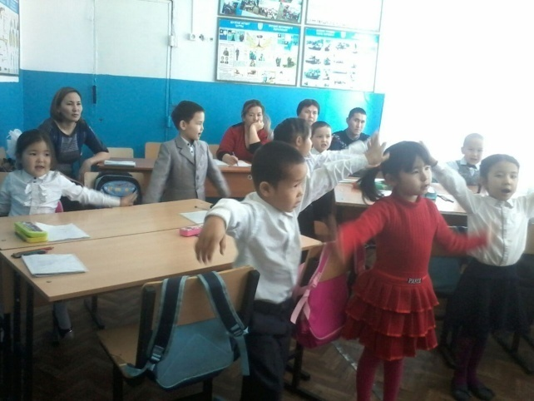

**VII. «Топтық жұмыс»**

2 топқа екі түрлі тапсырма.

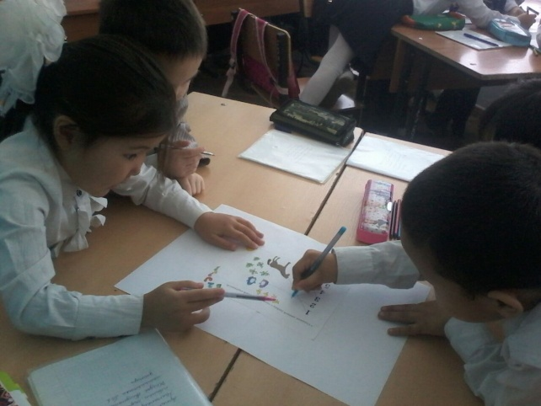

**VIII.**  **Бағалау:** Тақтада 2 смайлик тұрады, соған балалар өз таңдаған смайликтерін көңіл - күйлерін жапсыру.

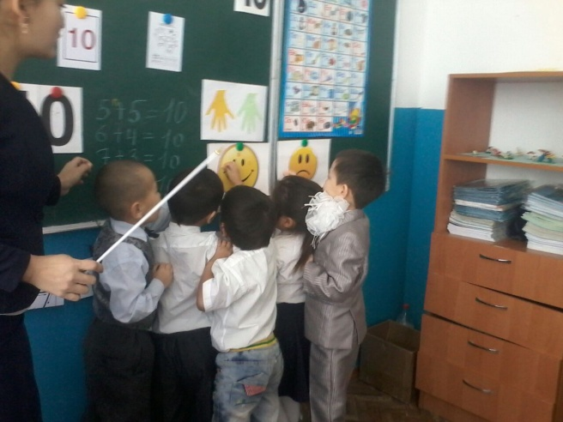

**IX. Қорытынды:**  Бүгінгі сабақтақандай сан өттік? 10 санының басқа сандардан айырмашылығы қандай екен? 10 санына дейін санауды үйрендік пе?